**Vysoká škola polytechnická Jihlava**

**Uživatelská dokumentace**

Časopis

Autoři práce: Marek Bydžovský, Karina Kudran, Tobiáš Ziba, Petr Matoůšu, Mykhailo Kolenko, Petr Brůna

Předmět: Řízení softwarových projektů

Jihlava 2022

**Přihlašování**

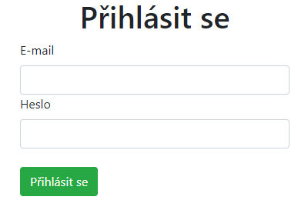

V přihlašovacím formuláři můžete přihlásit ke svému účtu.

Dostupné účty:

1. Autor – už. jméno: *mahor@gmail.com* hesla: *mahor*;
2. Admin – už. jméno: *admin@gmail.com*, heslo: *admin*;

Přistup je na http://mrmidi.net:1234/login

**Registrace**

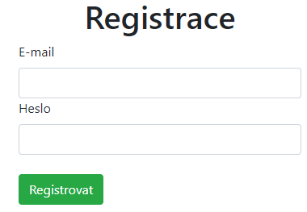

Účet si můžete vytvořit také sami a po určité době vám správce přidělí roli.

Přistup je na http://mrmidi.net:1234/register